飞腾-北京理工大学
实 训 报 告

实训名称：ECE实习B

姓 名： |  | 学 号：
专 业： | 网络空间安全类 | 年 级： | 2023
所属学院： | 网络空间安全学院 | 实训日期： | 2024.9.2-2024.9.4

飞腾信息技术有限公司

实训目的
深入学习了解操作系统相关知识，大致掌握虚拟机的基本原理和安装方法，学习了解网络通信基本原理，掌握Linux系统基本操作方法和常用基础命令，深入学习基于C语言的文件操作以及网络编程。

实训内容
    - Linux虚拟机环境搭建
    - Linux操作系统常识
    - Linux环境准备
    - Linux文件系统简介
    - Linux文件管理命令行
    - Linux文件系统标准接口编程
    - Linux网络Socket编程

实训器材
PC、Oracle VM VirtualBox、Ubuntu

实训作业设计目标
1. 设计目标：
本次实训作业的设计目标是开发一个简易的协同开发系统，类似于 Git 的文件共享和同步功能。该系统能够帮助团队实现文件的上传、下载、删除，以及本地和服务器端文件的同步管理。
2. 主要功能：
- 文件上传：客户端可以将本地文件上传到服务器，服务器会存储该文件。
- 文件下载：客户端可以从服务器下载文件保存到本地。
- 文件删除：客户端可以通过指定文件名从服务器删除文件。
- 列出文件：客户端可以查看服务器当前存储的文件列表。
- 本地文件同步：客户端可以将服务器上的文件同步到本地，即下载服务器上有但本地没有的文件，并删除本地多余的文件。
- 服务器文件同步：客户端可以将本地文件同步到服务器，即上传本地有但服务器没有的文件，并删除服务器上多余的文件。

实训作业设计说明
1. 架构设计
该项目分为服务器端和客户端两部分，通过网络通信实现文件的传输与管理。总体架构如下：
- 服务器端：负责监听客户端连接，并处理来自客户端的请求（如上传、下载、删除和同步文件）。服务器存储所有客户端上传的文件，并根据请求发送、删除或同步文件。
- 客户端：负责发起与服务器的通信，通过命令上传、下载、删除和同步文件，确保本地和服务器端文件的一致性。
通信采用 TCP/IP 协议，确保数据传输的可靠性。
2. 关键技术分析
2.1 网络通信技术
- Socket 编程：通过 socket让服务器与客户端建立 TCP 连接。服务器持续监听指定端口，客户端通过指定 IP 和端口号与服务器建立连接。
- 数据传输：使用 recv 和 send 函数进行数据接收和发送。
2.2 文件系统操作
- 文件操作：在服务器端使用 fopen、fread、fwrite 等函数对文件进行操作，包括创建、读取、写入文件。
- 目录操作：通过 opendir、readdir、closedir 等函数遍历本地文件或服务器端文件目录，以获取文件列表。
3. 实验实现步骤说明
3.1 服务器端实现步骤
- 初始化服务器：
  - 创建 socket，将 socket 绑定到指定端口，等待客户端连接。
- 处理客户端请求：
  - 服务器持续等待客户端的请求。
  - 根据命令调用对应的处理函数。
- 文件传输和管理：
  - 文件上传、文件下载、文件删除的具体操作。
3.2 客户端实现步骤
- 初始化客户端：
  - 从命令行获取服务器 IP 和端口号，与服务器建立连接。
- 发送请求：
  - 根据用户输入的命令，客户端向服务器发送请求。
- 文件操作：
  - 上传文件、下载文件、删除文件的具体操作。
- 文件同步：
  - 本地同步：客户端请求服务器文件列表，将服务器上有但本地没有的文件下载，并删除本地多余的文件。
  - 服务器同步：客户端请求服务器文件列表，将本地有但服务器没有的文件上传，并删除服务器上多余的文件。

目标实现测试说明
所有操作均在演示视频中有演示。
1.启动服务器
在 Linux 终端运行以下命令启动服务器，并指定端口号：./server <port>。
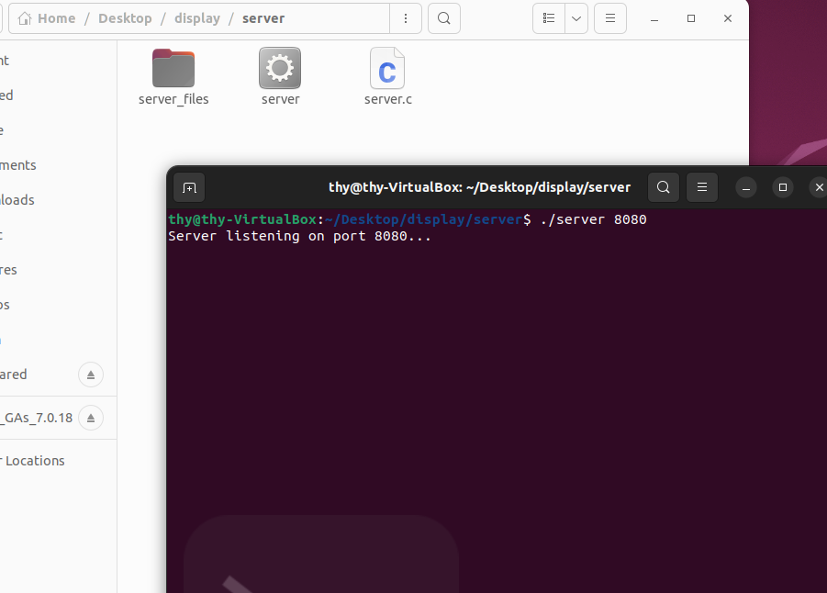
服务器所管理的文件夹为图中的server_files，也就是与该程序启动时所在的目录下的名为server_files文件夹，如果需要将别的已有的文件夹作为服务器管理对象，则需要将其改名为server_files。

2.启动客户端
在另一台终端或设备上运行以下命令启动客户端，指定服务器 IP 和端口号：./client <server_ip> <port>。
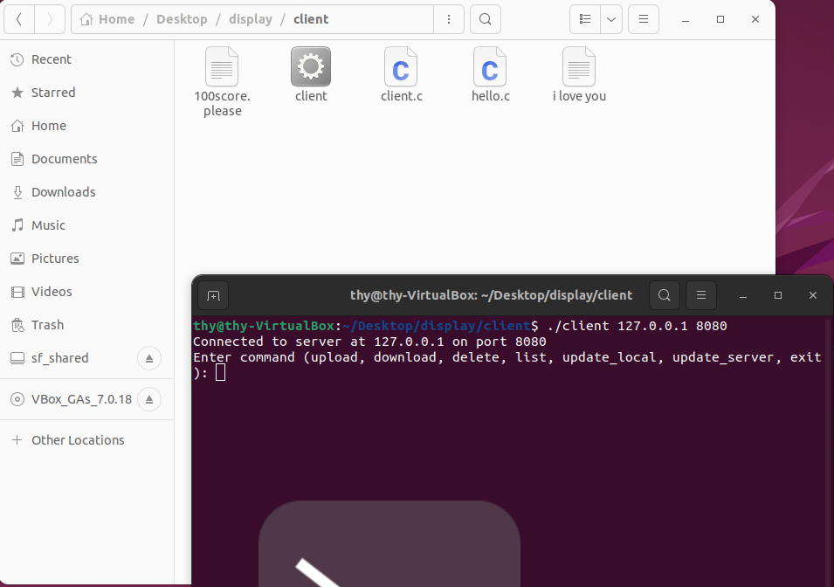
客户端管理的文件为其所在目录内所有文件，包括图中所示的client.c，也就是说除了client程序本身，所有文件都是受管理的，但暂时无法管理文件夹。

3.测试功能——list
客户端输入list，返回服务器存储的所有文件文件名。
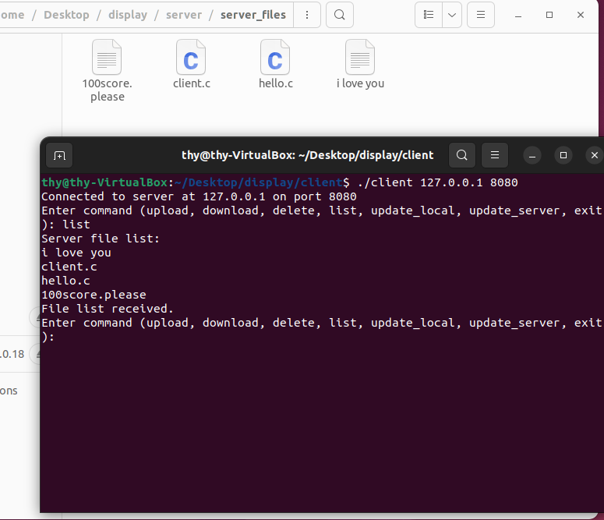

4.测试功能——download
客户端输入download <filename>可执行下载操作。
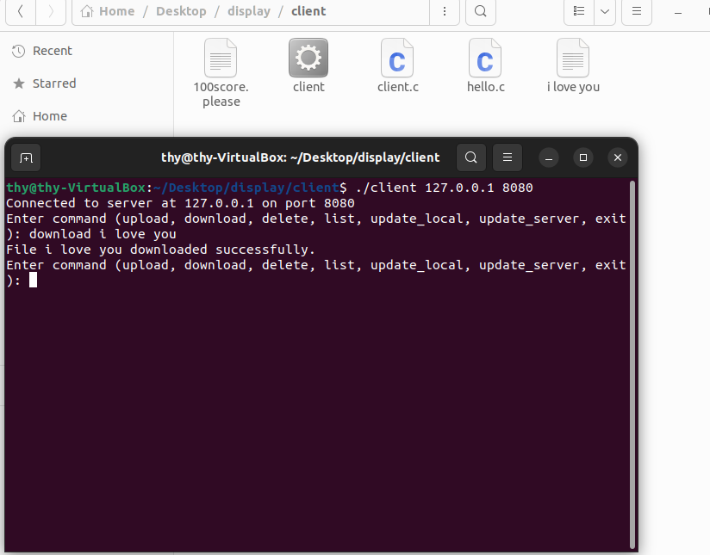
如果服务器端不存在该文件，客户端会自动创建一个同名空文件。

5.测试功能——upload
客户端输入upload <filename>可执行上传操作。
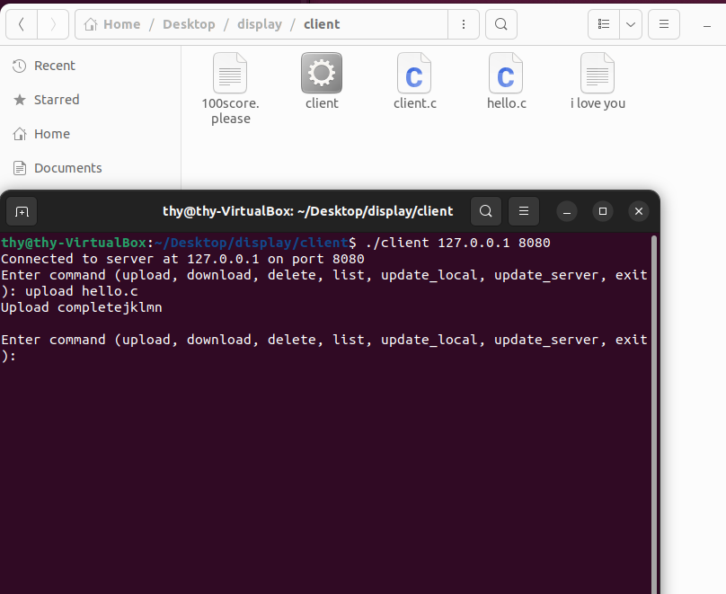
如果该文件在本地不存在，则不会上传，并反馈信息。

6.测试功能——delete
客户端输入delete <filename>可执行删除服务器上文件的操作。
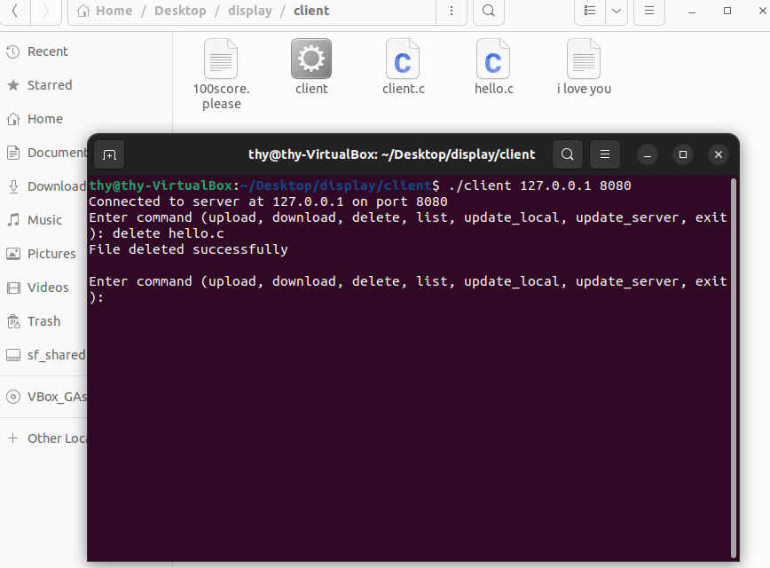

7.测试功能——update_local
客户端输入update_local可执行同步本地文件操作，即将服务器上存在但本地不存在的文件下载下来，将本地存在但服务器不存在的文件删除。
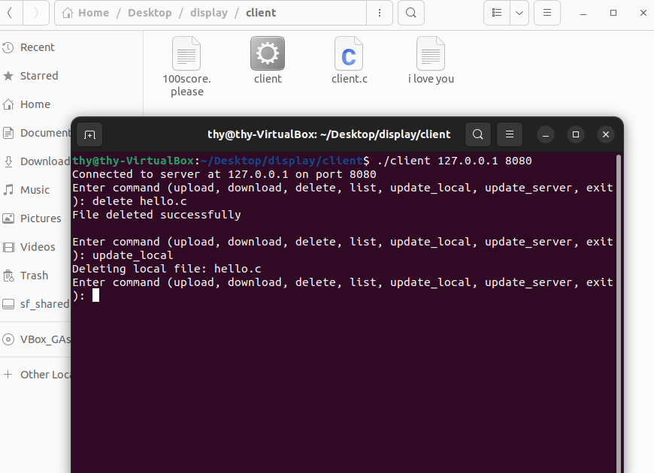

8.测试功能——update_server
客户端输入update_server可执行同步服务器文件操作，即将本地存在但服务器不存在的文件上传到服务器，将服务器存在但本地不存在的文件从服务器上删除。
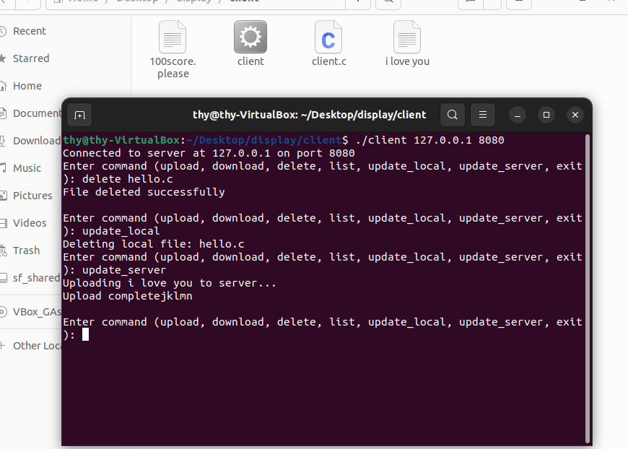

9.测试功能——exit
操作结束后，输入exit即可将客户端与服务器端断开连接，服务器端要关闭服务目前只能够直接关闭进程。
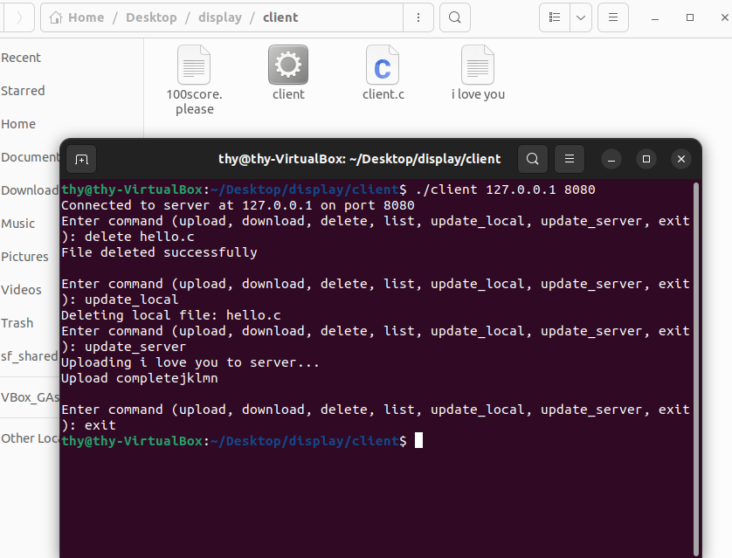

实训心得
在活动最初，配置环境的过程中，我遇到不少困难，但很多问题均在操作手册中有所说明。同时在网上查找解决办法或寻找资源的过程中接触到了许多新的论坛，也是拓宽了我寻找资源的渠道。同时，这也是我第一次接触到由企业公司授课人的相关培训，和学校上课教学方式有着明显的不同，我想这对于我以后参与工作培训也会有很大的帮助。

建议&其他
老师讲得很好，课后指导也很有耐心，我很喜欢这种操作实践更多的课程，对于掌握一门技术有很大的帮助。
给老师提一个建议，授课前可以提前了解一下学校的相关课程开设情况，我们学校网安专业学生之前学过C语言，也学到了C语言的文件操作，所以可以适当调整课程内容。

